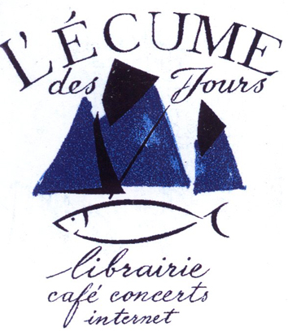

PROGRAMMATION AOUT 2006

Du 7 au 11 Aout

3 Place de l’église 56 590 îl de Groix 02 97 86 58 55
06 08 80 80 71
PROGRAMME D’ANIMATION A L’ECUME DES JOURS

Editorial

L’Ecume des jours commence le mois d’Août avec une programmation toute particulière car elle se veut être le plus près de la réalité internationale.

Une nouvelle fois la terre tremble au Moyen Orient. Les armes ont repris la parole et des centaines d’innocents sont tombés sous les bombes.

Elle reste pour autant près de la littérature des pays du monde entier. C’est pourquoi vous verrez sur les cinq films proposés trois liés directement aux écrivains palestiniens.

Les autres films sont dans l’esprit de la librairie une façon d’essayer de comprendre et d’apporter les informations qui nous manquent si cruellement, nous qui vivons à des milliers de kilomètres des champs de batailles.

La semaine dernière nous avons accueilli El Kerfi Marcel sur la place de l’église comme l’année dernière. Nous continuerons de proposer aussi « 20 ans à Molène » le merveilleux film de Véronique Pondaven qui nous plonge dans les réalités insulaires. Véronique nous autorise d’ailleurs gracieusement à diffuser son pour soutenir cette aventure de l’Ecume des Jours qui dure depuis 1995.

Sans l’aide de ces artistes, de vous, de la population Groisillonne, la librairie aurait certainement connu le même destin que bien d’autres librairies en France.

Il faut d’ailleurs saluer là, la naissance ce printemps de la Fédération des cafés librairies de Bretagne.

Rappelons le, nous continuerons à soutenir toutes les initiatives qui nous conduisent sur les chemins de la connaissance.

L’équipe de la librairie

Le ventre est encore fécond d’où a surgit la bête immonde.
Bertolt Brecht

LES BELLES ETRANGERES
de Mustapha Hasnaoui

Né en 1952 à Sfax en Tunisie, il est auteur réalisateur de documentaires de création. Il collabore régulièrement au magazine « Métropolis » d’ARTE. Depuis 1990, l’orientation de son travail couvre essentiellement les registre de l’art : le design avec Abdi , Cherif ,Yamo designers, la musique avec Essyad musicien, Max Deutsch, un pédagogue rebelle, le théâtre avec Stéphane Braunschweig,scènes croisées, l’opéra avec Elektra fragments d’une mise en scène et la littérature avec les Belles Etrangères sur l’egypte, la Suède et la Palestine. A partir de 2000, il aborde des questions sociales avec Le Caire, Mère et fils, Au temps du Ramadan et Quand la femme chante. Son travail est souvent sélectionné dans de nombreux festival. Il aété récompensé lors des festival du Fipa à Cannes, au festival international du film sur l’art à Montréal, à l’URTI à Monte-carlo, à Classique en image à Paris, au Ismailia international film festival en Egypte et a Saverato en Italie .

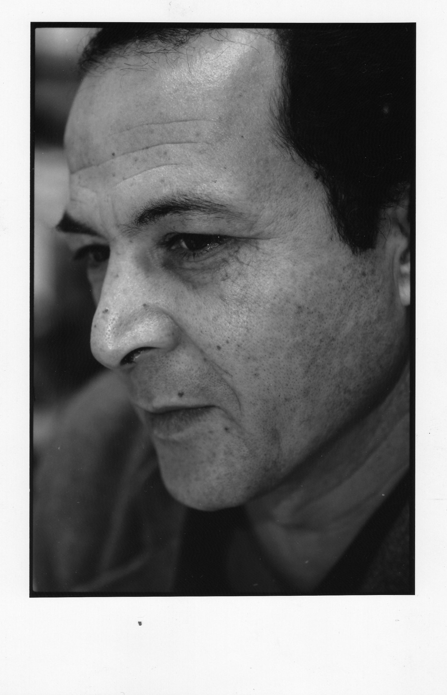

A Jérusalem, Bir Zeit, Naplouse, Hébron, Haïfa ou à Paris, les auteurs de ce documentaire dédié à Ghassan Kanafi et Emile Habibi, sont allés à la rencontre de dix représentants de la littérature palestinienne contemporaine. Une littérature poétique et romanesque où, sous des aspects divers et parfois contradictoires, l'exil et le foyer sont, avec l'enfance et la mémoire, des thèmes omniprésents.
De l'enfance à la maturité, la vie de Gharib Al-Askelani, comme celle de Zaki Al-Ileh, s'est déroulée dans les camps : "L'écriture à laquelle nous avons eu recours n'est pas un choix d'écrivain ; c'est la réalité qui nous imposait son flux." La question de l'identité nationale, centrale pour Riyad Beïdas, se double chez Fadwa Touqan et Sahar Khalifa, d'un combat féministe. Haine et amour infinis pour la patrie (S. Al-Qassim), quête des origines proches (L. Badr) ou lointaines (A. Al-Manacirah)... "La maison est plus belle que le chemin de la maison" dit un poème de Mahmoud Darwich. Mais lorsqu'Elias Sanbar retrouve sa maison natale après l'avoir rêvée pendant près de 50 ans, sa joie se mêle à l'amère évocation de ceux qui sont ensevelis dans une autre terre.

ECRIVAINS DES FRONTIERES

de Samir Abdallah

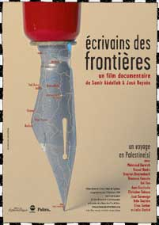

Suite à l'appel du poète palestinien Mahmoud Darwish, membre fondateur du Parlement international des écrivains assiégé à Ramallah, une délégation d'écrivains est allée sur place pour manifester aux côtés des Palestiniens une "belle collaboration linguistique" dans ces "hauts lieux de la spiritualité" (Ramallah en arabe) où le programme d'humiliation israélienne est aussi une "guerre verbicide".
" Nous voulons écouter et faire entendre d'autres voix dans le fracas de la guerre, celle des écrivains, des artistes, des universitaires, de tous ceux qui préparent l'avenir... Opposer à la logique de la guerre, non pas une force d'interposition mais des FORCES D'INTERPRETATION ", dit l'écrivain français Christian Salmon, membre de la délégation internationale composée de l'Américain Russell Banks, le Nigérian Wole Soyinka, le Portugais José Saramago, le Chinois Bei Dao, le Sud-africain Breyten Breytenbach, l'Espagnol Juan Goytisolo, l'Italien Vincenzo Consolo.
" Écrivains des frontières, un voyage en Palestine(s) " est le carnet de voyage de cette délégation, accompagnée par Elias Sanbar et Leïla Shahid, filmé et réalisé par Samir Abdallah et José Reynès.
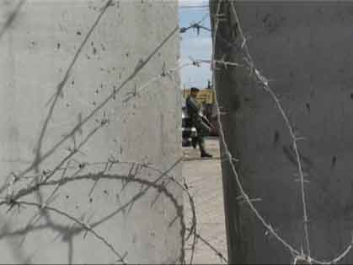

Biographie
Né en 1959 à Copenhague (Danemark), de père égyptien et de mère danoise.
Installé en France depuis l'âge de 6 ans, il y a acquis la nationalité française.
Réalise des films documentaires et reportages depuis 1983.
Après une collaboration de 10 ans avec l'Agence IM'Média, spécialisée dans l'immigration et les cultures urbaines, où il produit et réalise une série de reportages pour l'émission " Rencontres " sur FR3 , il fonde l'association L'Yeux ouverts qui organise des ateliers de réalisation et de programmation dans les quartiers pour développer une réflexion et une pratique publique sur les images et représentations du réel et de l'imaginaire.
Depuis 1994, il anime un réseau international de projections publiques de films et programmes documentaires exprimant un point de vue critique sur le monde contemporain, avec plus de 3000 partenaires associatifs et divers, en France, Europe, pays arabes et Amériques.
En mai 2001, il coordonne avec un groupe d'amis la " Campagne civile internationale pour la protection du peuple palestinien " qui organise l'envoi de missions civiles en Palestine/Israël. Plus de 3000 personnes se sont rendues sur le terrain depuis cette date, jusqu'à l'été 2003.

Chronique d’un siège de Samir Abdallah/Manif/The Brown Bunny de Vincent Gallo

Christophe Kantcheff
Mardi 20 mai 2003
Après la journée un peu stakhanoviste d’hier, je lève le pied et change d’horizon. Je m’en vais assister à une projection du film de Samir Abdallah, Chronique d’un siège, programmé par l’Acid, l’Agence du cinéma indépendant pour sa diffusion. Ce n’est pas un inédit, puisqu’une chaîne publique l’a déjà diffusé. Mais j’ai tout simplement envie de le voir, et d’entendre ce qui se dira lors du débat. Le siège, c’est celui de la Muquatah, le Q.G. de Yasser Arafat à Ramallah, par les chars israéliens d’Ariel Sharon, à partir de la fin du mois de mars 2002, et ce pendant 34 jours. Un film qui cherche à témoigner (sans militantisme, même si Samir Abdallah est lui-même Palestinien) de la vie quotidienne d’Arafat, de ses soldats et des quarante citoyens " internationaux " qui ont rejoint la Muquatah pour servir de bouclier humain.
Après l’attaque des premiers jours, qui a fait un mort du côté palestinien, le face à face s’installe avec les soldats israéliens qui ne se tiennent qu’à quelques mètres, s’employant à détruire toutes les voitures des Palestiniens sous les yeux de leurs propriétaires impuissants. Manquant de vivres, sans électricité, les canalisations d’eau coupées par les Israéliens, on doit s’organiser, cohabiter. Les seuls jours un peu moins difficiles sont ceux où des agents de la CIA viennent préparer la visite de Colin Powell. Les reclus peuvent prendre l’air. On assiste alors à une scène très forte où une Israélienne militante pour la paix interpelle ses compatriotes soldats sur leur responsabilité dans la poursuite de la guerre. De telles scènes donne à Chronique d’un siège, destiné à la télévision, toute sa dimension cinématographique. Il en est une autre, à la fin, quand un dialogue s’établit de fenêtre à fenêtre entre un soldat palestinien et un soldat israélien. Dialogue un peu absurde, qui rappelle le film d’Elia Suleiman, Intervention divine, et qui se termine sur le constat qu’ils viennent du même quartier.
Les questions posées pendant le débat abordent notamment la place du cinéaste quand celui-ci est impliqué dans une cause. Samir Abdallah raconte l’histoire du film, comment il s’est retrouvé dans la Muquatah avec seulement six cassettes de 40 minutes (il en aura dix autres au bout de trois longues semaines), sans savoir combien de temps le siège allait durer. Il fallait gagner la confiance de ses interlocuteurs et les rassurer sur le fait qu’il resterait jusqu’au bout (ils pouvaient craindre qu’une fois dehors, ses images tomberaient dans les mains des Israéliens). La séquence du procès des assassins du ministre du tourisme de Sharon, tué quelques mois plus tôt, fait l’objet de plusieurs questions. Dans le commentaire du film, Samir Abdallah reconnaît que filmer ce " simulacre " de procès - exigé, d’une certaine façon, par les Israéliens - lui avait posé problème. Il n’a retenu au montage que la lecture de l’acte d’accusation et celle de la sentence (écartant celle de la défense " enflammée " de l’avocat, dit-il). Choix éthique.
15 heures. Le chapitre politique continue, cette fois dans la rue. Trois mille enseignants manifestent contre le projet Ferry-Raffarin dans les rues de Cannes, manifestation joyeuse mais déterminée, comme il y a quelques jours : " Ils ferment des usines, ils ferment des écoles, ce sont tous des guignols ! ". Un peu relâché dans le style, mais efficace. Un vieux Cannois sympathisant - ce qui n’est sans doute pas si courant - me dit qu’il n’a pas vu de manifestation aussi importante (hormis le 1er mai 2002) depuis très longtemps. Un tel déploiement de flics et de C.R.S. non plus. Ah ! Les douceurs de la Côte d’Azur ?
C’est le pas léger que je me rends à la projection de 19 heures du deuxième film de l’Américain Vincent Gallo, The brown bunny, sans appréhension ni attente particulières. C’est peu de dire que l’intrigue est ténue. Un homme jeune et beau (Vincent Gallo), compétiteur de courses de moto, traverse les États-Unis avec sa voiture (une sorte de grosse Espace qui contient sa moto), miné par le chagrin et par le souvenir d’une femme (Chloë Savigny), aux confins de la dépression. Longtemps, aucune explication ne sera donnée (le dernier quart d’heure s’y emploie, on aurait pu s’en passer). The brown bunny est un lent road-movie presque totalement silencieux au parti pris radical, avec de longs travellings avant sur les autoroutes, caméra collée au pare-brise, à la place du conducteur, et de nombreux plans d’un homme seul et désolé accomplissant les gestes du quotidien.
Après 10 ou 15 minutes, je suis happé par cette attention méticuleuse aux objets, ces routes infinies traversant des paysages urbains ou de vastes espaces naturels (un classique du cinéma ostensiblement revisité). Le film développe une poésie de la matérialité, du prosaïsme, sans aucune métaphysique. Je pense au Nouveau roman et, bien sûr, à certains vidéastes contemporains.
C’est alors que la salle commence à se manifester. Déjà, au début, quand le générique a indiqué que Vincent Gallo était producteur, scénariste, directeur de la photo, monteur, acteur et bien sûr réalisateur (mais avec un tel film, on le voit mal disposer d’une grosse équipe - question de moyens et de nécessité), des applaudissements ironiques se sont fait entendre, mais rien ne laissant craindre la suite. La suite, c’est un déchaînement de grossièreté, de poujadisme et de mépris. Il y a peu, je lisais et rendais compte dans les pages de Politis d’un texte de Paul Gauguin, Racontars de Rapins. J’ai eu l’impression ce soir d’être entouré par ces " gens de lettres " qu’il décrit dans ce texte de " contre-critique ", sûrs de leur bon goût et de leur suffisante légitimité.
, et, d’ailleurs, beaucoup de journalistes dorénavant ne se rendent plus aux projections de presse - trop long, trop fatiguant -, mais visionnent les films sur cassette). Ces gens-là réclament leur confort de spectateurs, leur Ozon, leur Pupi Avati (réalisateur italien en Ricanements, sifflements, huées, bavardages incessants, la majorité de la salle - uniquement des journalistes - semble oublier qu’il est possible de sortir. Ces gens-là ne supportent pas la moindre audace esthétique un tant soit peu radicale (" Ce n’est pas un film, c’est une ?uvre d’art ", dit quelqu’un en sortant. Quel aveu !). Ces gens-là n’ont même pas la patience de regarder, d’observer, et ce en silence (j’ai l’impression qu’ils se croient continuellement devant leur télévisioncompétition, fabriquant de cinéma " à la papa "). Ces gens-là ont un regard conservateur, raffarinesque. Auront-ils le courage, demain, d’affronter Vincent Gallo à sa conférence de presse ? Moi, j’y serai.
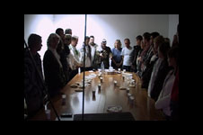

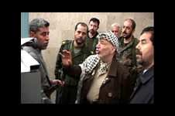

LE MUR
de Simone BITTON

Le documentaire israélien est devenu désormais l’un des rares espaces de transgression, voire de subversion, dans le milieu artistique et intellectuel de ce pays.
Le documentaire israélien est devenu désormais l’un des rares espaces de transgression, voire de subversion, dans le milieu artistique et intellectuel de ce pays. Une poignée de documentaristes comme Eyal Sivan, David Benchetrit, Avi Mograbi, Simone Bitton travaillent en marge et souvent en exil sur l’histoire et l’actualité du conflit israélo-palestinien et n’hésitent pas à aborder dans leurs films les sujets qui fâchent, ce qui fait d’eux parfois les cibles de la violence de groupes intégristes ultra sionistes. Dernier en date, David Benchetrit, victime en avril 2004 d’une très violente agression commise par des vigiles devant le ministère de la Défense à Tel-Aviv où il se rendait pour la préparation d’un documentaire sur le mouvement des refuzniks.
Le film Mur, sorti en salles en octobre et signé par Simone Bitton, réalisatrice qui revendique depuis longtemps une double culture, juive et arabe, est le dernier exemple de cette « nouvelle vague » israélienne. Dès les premières images, la caméra fixe obstinément le travail de construction du mur dressé par Israël. En temps réel, elle suit la lenteur de ce travail titanesque, puis un long travelling montre une autre partie du mur, terminé, orné de fresques niaises en trompe-l’œil. Des enfants israéliens, interrogés par la réalisatrice, parlent de l’« autre », le Palestinien, cet inconnu dangereux...
Simone Bitton a raconté avoir eu l’idée du film en 2002, en écoutant dans un bulletin d’information le ministre israélien de la Défense expliquer que le mur serait la solution aux problèmes sécuritaires d’Israël. Tout au long du film, le seul personnage récurrent est ainsi un militaire, le général Amos Yaron, directeur de cabinet au ministère israélien de la Défense, qui expose avec aplomb les raisons de la construction du mur, ou plutôt de la « barrière de sécurité », de la « ligne de suture », qui servirait à « réduire les infiltrations terroristes », à empêcher les « vols de voitures et de machines agricoles »... Très professionnel, il détaille le coût : environ 2 millions de dollars le kilomètre pour le mur lui-même, mais aussi les clôtures barbelées, les caméras vidéo, les radars, la route, au total un ruban de 50 mètres de large, car le mur n’est pas seulement un alignement de blocs de béton : encore des terres volées aux Palestiniens. Les mêmes Palestiniens obligés de travailler dans les chantiers de construction du mur, car il faut survivre. C’est l’un des passages les plus déchirants. « Ne montrez pas mon visage, l’OLP me tuerait » dit un ouvrier à la réalisatrice.
Le parti pris de Simone Bitton est celui de la « méditation cinématographique personnelle sur le conflit israélo-palestinien ». C’est la caméra elle-même qui devient le sujet émotionnel, en ce retournement du regard objectif (de l’objet technique) en subjectif (le sujet qui braque son regard sur le réel extérieur et se l’approprie) : aucun commentaire, aucun effet émotionnel ne veut empêcher ce travail d’observation. « Ce mur que j’ai filmé fait partie de moi-même comme il fait partie de l’horizon mental et humain de mes personnages. Il est, en quelque sorte, le constat de notre échec. Mur est un film politique car tout est politique, mais il ne parle pas de politique. Il parle de moi, de nous », a-t-elle expliqué. Ces regards subjectifs, de la cinéaste, des femmes, des hommes, sont les vrais acteurs de ce film. Sceptiques à l’égard de l’efficacité de ce mur honteux (« Nous nous suicidons avec les Palestiniens », affirme un Israélien), déchirés, révoltés - 95 % du tracé du mur est à l’intérieur de la Cisjordanie - ces femmes et ces hommes parlent facilement à la réalisatrice qui s’exprime, elle, alternativement en arabe et en hébreu. Les paysages parlent aussi. Les terres semées d’oliviers balafrées par les barbelés, les villages coupés en deux : un très beau et très long plan-séquence nous montre un morceau du mur en construction au milieu du village d’Abou Dis et les habitants qui le franchissent par des passages étroits dans un sens, puis dans l’autre, les voiles des femmes le long des barbelés, un homme, son bébé dans les bras, hésitant, un bras de l’autre côté qui prend le bébé pour l’aider. Ainsi l’humanité gagne sur la barbarie. Aucune trace du conflit armé dans le film. Même les check-points sont en marge, mais l’on montre le long chemin des ouvriers, dès l’aube, pour les contourner et pouvoir se rendre au travail. C’est le choix de la réalisatrice. « J’étais soldate en Israël pendant la guerre de 1973 : j’ai vu la mort et cela m’a rendue pacifiste pour la vie. »
Simone Bitton avait déjà à son actif des documentaires remarquables. Palestine et Israël sont pour elle, juive marocaine résidant à Paris et à Jérusalem, « un seul pays, peuplé à la fois de Juifs et d’Arabes. » Dans Histoire d’une terre, réalisé avec Jean-Michel Meurice en 1993, un travail d’archives minutieux, elle parcourt l’histoire de Palestine. La même année, elle filme Serge Daney et Elias Sanbar dans Conversation Nord-Sud, Daney-Sanbar (1993), qu’elle signe avec Catherine Poitevin, fait un saut dans la musique égyptienne avec Oum Kalsoum (1993) et revient en Palestine avec un portrait du grand poète palestinien Mahmoud Darwish avec Mahmoud Darwish et la terre comme la langue, 1998. Avec L’attentat, en 1999, elle repart en Israël à la rencontre des victimes des attentats suicides. Son dernier film avant ce Mur est un portrait de l’opposant marocain Mehdi Ben Barka, enlevé en plein Paris en 1965, dont le corps n’a jamais été retrouvé, Ben Barka : l’équation marocaine, produit en 2001.
Mur a remporté le Grand Prix du Festival international du documentaire de Marseille 2004 et le prix du meilleur documentaire au Festival de Jérusalem.
Antonia Naïm

ROUTE 181 de Michel Khleifi et Eyal Sivan

“Route 181” propose un regard inédit sur les habitants de Palestine-Israël, le regard commun d’un Israélien et d’un Palestinien. Pendant plus d’un an, les deux cinéastes se sont dédiés à la réalisation de ce qu’ils considèrent comme un acte de foi cinématographique.
À l’été 2002, pendant deux mois, Eyal Sivan et Michel Khleifi voyagent ensemble du sud au nord de leur pays. Pour accomplir ce voyage en terre natale, ils ont tracé leurs parcours sur une carte routière et l’ont intitulé “Route 181”. Cette ligne virtuelle suit les frontières de la résolution 181 adoptée par les Nations Unies le 29 novembre 1947 qui prévoyait la partition de la Palestine en deux Etats. Au hasard de leurs rencontres, ils donnent la parole aux hommes et aux femmes, israéliens et palestiniens, jeunes ou anciens, civils ou militaires,… Saisis dans l’ordinaire de leurs vies quotidiennes. Chacun de ces personnages a sa manière d’évoquer les frontières qui le séparent de ses voisins : béton, cynisme, barbelés, humours, indifférence, méfiance, agression,… Les frontières se sont construites sur les collines et dans les vallées, sur les montagnes et dans les plaines, mais surtout dans les esprits des deux peuples et dans l’inconscient collectif des deux sociétés.
Avec “Route 181, fragments d’un voyage en Palestine-Israël”, Eyal Sivan et Michel Khleifi nous invitent à un voyage déroutant à travers ce petit territoire aux enjeux démesurés.
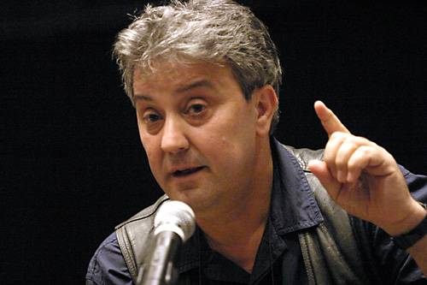

Michel Khelifi

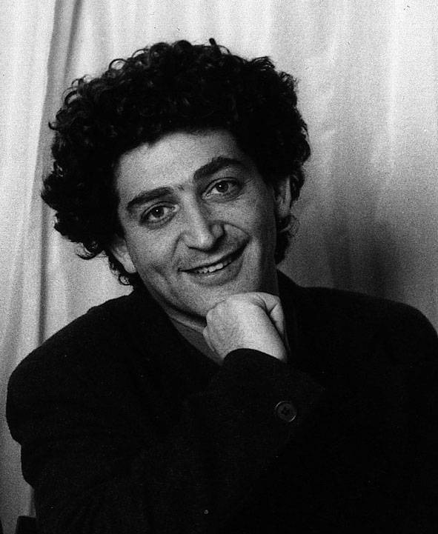
Eyal Sivan

